Het ‘Raamwerk Medisch Leiderschap’ of: hoe blijf ik enthousiast voor mijn vak?

Prof. dr A.J.L.M. van Balkom, psychiater

Hoogleraar evidence-based psychiatrie Amsterdam UMC, locatie VUMC
Opleider Psychiatrie GGZinGeest, Amsterdam

Veel collega psychiaters raken na enige tijd uitgeblust, worden cynisch, merken dat zij het vak niet meer leuk vinden en kunnen geen enthousiasme meer opbrengen voor de zoveelste reorganisatie die aangekondigd wordt. Deze interactieve lezing gaat in op de vraag hoe je wel enthousiast kunt blijven voor je vak. We doen dit aan de hand van een raamwerk, waarin de 12 competenties van medisch leiderschap gebundeld zijn in drie domeinen, ‘ik’, ‘de ander’ en ‘de maatschappij’.
Dit ‘Raamwerk Medisch Leiderschap’ is ontwikkeld door de KNMG en Universiteit Twente (www.platformmedischleiderschap.nl). Het model ziet er als volgt uit:

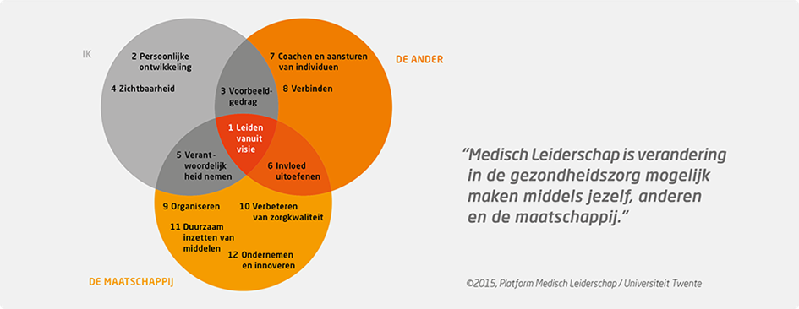

De lezing zal eerst kort ingaan op het model ‘Raamwerk Medisch Leiderschap’ en de 12 competenties die in de drie domeinen zijn gebundeld. Het Raamwerk ‘Medisch Leiderschap’ is evidence-based en ontwikkeld om consensus te krijgen over de pluriformiteit van het begrip ‘Medisch Leiderschap’. Dit begrip kan toegepast worden op het leiden van de eigen situatie van de medisch specialist, de specialist als leider van een zorgteam of zorginstelling en de specialist als ontwikkelaar van gezondheidszorgbeleid.

Na uitleg over dit raamwerk wordt met de deelnemers bekeken in welk van de drie domeinen hun handelen het meest plaats vindt en of ze zich herkennen in de beschreven competenties. Vervolgens zal de spreker aan de hand van een aantal competenties, uit eigen ervaring, met praktijkvoorbeelden aangegeven hoe het hem gelukt is enthousiast te blijven over het vak van psychiater. Hierbij worden knelpunten uit zijn praktijksituatie besproken en hoe hij hiermee is omgegaan.

De participanten kunnen vervolgens eigen voorbeelden van knelpunten uit hun dagelijkse praktijk inbrengen en succesvolle of minder succesvolle oplossingen die zij hiervoor gevonden hebben.

Na deze lezing hebben de participanten kennis van het ‘Raamwerk Medisch Leiderschap’ en hebben zij met praktijkvoorbeelden met dit raamwerk leren werken.

Ref: @2015, Platform Medisch Leiderschap / Universiteit Twente.

